Solicitud de Ampliación de Oferta Académica
para la Modalidad Virtual
Bachillerato en Ciencias Bíblicas

TOMO II
Requisitos básicos de la administración virtual

Dirigida al Consejo Nacional de Educación Superior Universitaria Privada (CONESUP)
San José, Costa Rica
Diciembre, 2022
Actualizado septiembre, 2023
CONTENIDO

1- Descripción la plataforma de gestión de aprendizaje (LMS) 3
1.1 La plataforma Moodle 3
1.2 Tipos de actividades y recursos con que cuenta la plataforma 4
2- Descripción de las características tecnológicas de los soportes a disposición del programa 7
2.1 Gestión de la plataforma Moodle y la Biblioteca Digital 7
2.2 Niveles de operación y confiabilidad de la plataforma virtual 8
a) Servidor del campus virtual (plataforma Moodle) 8
b) Seguridad ante intromisiones 9
c) Respaldos de información de la plataforma 9
d) Soporte técnico del campus virtual y para sus usuarios 10
e) Integración de la herramienta de videoconferencias Big Blue Button 11
f) Biblioteca digital de la UBL 11
2.3 Otros servidores 12
a) Servidor red interna (interno, Windows) 12
b) Servidor de la biblioteca (interno, Linux) 13
c) Servidor webmail, página web, portal de revistas (externo) 13
3- Descripción de la estructura de apoyo administrativo 15
3.1 La gestión organizativa de la educación virtual 16
a) Supervisión de la educación virtual 17
b) Coordinación de la educación virtual 17
c) Asistente de educación virtual 18
d) Asistente pedagógica virtual 18
e) Asistente de gestión académica 19
f) Soporte técnico 19
g) Administración de la plataforma Moodle 19
h) Diseño de recursos digitales y audiovisuales para la educación virtual 19
3.2 La gestión académica de la educación virtual y áreas de apoyo 20
a) Vice Rectoría Académica 20
b) Consejo Universitario 20
c) Directores de Escuela 20
d) Departamento de Bienestar Comunitario (Pastoral estudiantil) 21
e) Biblioteca Enrique Strachan 21
f) Departamento de Registro 22
g) Comité Editorial SEBILA 22
h) Organigrama gestión de la educación virtual 23
4- Orientación y acompañamiento de estudiantes en la plataforma virtual 24
4.1 Equipo y especificaciones técnicas para acceder al campus virtual 24
b) Equipos y programas 24
4.2 Inducción de estudiantes a la educación virtual y al uso del campus virtual (Moodle) 25
d) Seguimiento y acompañamiento a estudiantes 26
5- Ubicación electrónica de las normas académicas, administrativas y éticas 27
5.1 Normas académicas y éticas 27
5.2 Información de la carrera 28
6- Obras citadas 30
7- ANEXOS ASOCIADOS A ESTE TOMO (EN CARPETA: ANEXOS) 30
7.2 Contratos de servicios y recursos para la educación virtual 30
7.2 Programa de inducción para estudiantes 30

Descripción la plataforma de gestión de aprendizaje (LMS)

1.1 La plataforma Moodle
La Universidad ha seleccionado a Moodle como plataforma tecnológica de gestión de aprendizaje para sus carreras virtuales. Moodle es la plataforma de gestión de aprendizaje más usada en el mundo, con más de 68 millones de usuarios en el año 2021.
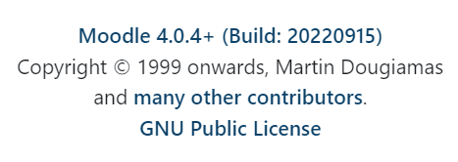
Moodle es una plataforma de código abierto que no requiere licencias para su utilización y adaptación a las necesidades de sus usuarios. Su diseño se caracteriza por la funcionalidad, flexibilidad, facilidad de uso y, sobre todo, su sintonía con los enfoques socio-constructivistas, críticos y conectivistas de aprendizaje. De esta forma, Moodle integra herramientas que promueven la reflexión, el aprendizaje individual y colaborativo, la interacción entre estudiantes y entre estos y los docentes y con los recursos diversos, así como distintas maneras de organizar los cursos y presentar los materiales. La versión de Moodle que actualmente utiliza la Universidad es 4.0.4. Se actualiza con las nuevas versiones que son emitidas en forma periódica por los desarrolladores de Moodle. La plataforma Moodle es accesible mediante cualquier navegador en cualquier dispositivo que se conecte al internet.
Captura de pantalla versión Moodle de la UBL
La página web oficial de Moodle describe las siguientes características de esta plataforma que están a disposición de las instituciones o personas usuarias:
CARACTERÍSTICAS GENERALES
Interfaz moderna, fácil de usar | La interfaz es responsive y accesible, la navegación es intuitiva.
Tablero personalizado | En el tablero se muestran los cursos actuales, pasados y futuros.
Actividades y herramientas colaborativas | Dispone de herramientas como wikis, foros, glosarios, entre otros, que permiten realizar actividades de aprendizaje colaborativas.
Calendario | La herramienta del calendario muestras las actividades futuras, fechas de entrega de tareas y otros eventos.
Gestión de archivos | La gestión de documentos y archivos se realiza de manera sencilla desde un dispositivo o almacenaje en la nube.
Editor de texto | El editor de texto es sencillo e intuitivo y permite darle formato al texto, añadir imágenes y contenido multimedia.
Notificaciones | Permite gestionar alertas automáticas y recibir notificaciones de mensajes recibidos.
CARACTERÍSTICAS ADMINISTRATIVAS
Diseño personalizado | Permite personalizar el sitio según las necesidades del programa
Matriculación e inscripción segura | Cuenta con diversas modalidades de autenticación e inscripción, para añadir e inscribir usuarios al sitio y a los cursos.
Creación y respaldo de cursos | Permite la creación y respaldo de cursos de manera individual o masiva. Los cursos anteriores pueden ser almacenados y consultados.
Alta interoperabilidad | Permite integrar aplicaciones y contenidos externos, mediante el manejo de plugins.
Permisos y roles de usuario | Permite gestionar el acceso de usuarios con distintos roles.
Actualizaciones de seguridad | Se actualiza regularmente con parches de seguridad y actualizaciones con mejoras del interfaz, arreglo de problemas identificados, etc.
Reportes y bitácoras | Permite ver y generar reportes de actividad en el curso, participación, cumplimiento de actividades, calificaciones, etc.
GESTIÓN Y DESARROLLO DEL CURSO
Diseño de cursos | Permite diseñar cursos que cumplen con requisitos específicos de participación y acceso.
Recursos externos y multimedia | Puede vincularse con recursos externos e insertar archivos de audio y video.
Evaluación de aprendizajes | Permite evaluación en línea o mediante archivos externos, rúbricas integradas, evaluación propia o por pares.
Resultados | Permite implementar métodos diversos de calificación y personalizar el libro de calificaciones según los criterios del curso, sea por puntaje, competencias o rúbricas.
Fuente: Adaptado de la página web Moodle Docs

1.2 Tipos de actividades y recursos con que cuenta la plataforma
La plataforma Moodle cuenta con una variedad de herramientas interactivas y opciones para compartir contenidos que permiten acceso e intercambio asincrónico a todas las personas estudiantes. Docentes y estudiantes pueden desarrollar conversaciones en foros, participar en glosarios, wikis, enviar y responder consultas, subir tareas y otros documentos, en el momento más oportuno (dentro del plazo establecido en el cronograma del curso). Para videoconferencias, la Universidad cuenta con la integración de Big Blue Button en el Campus Virtual para las sesiones sincrónicas programadas en cada curso (ver características abajo).
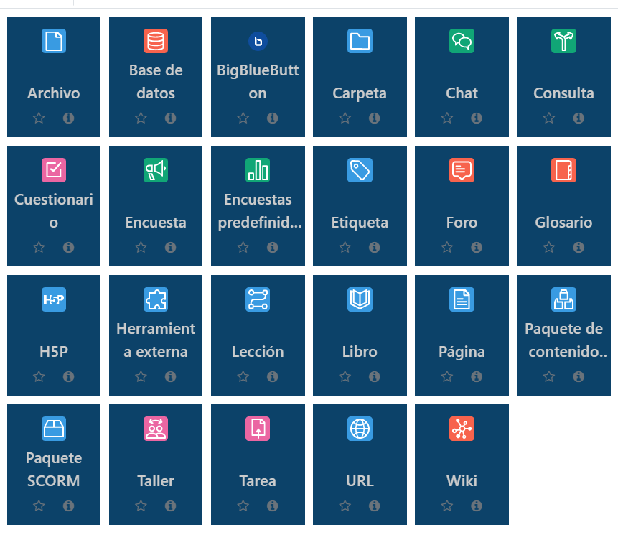

Captura de pantalla de las actividades y herramientas que incluye la plataforma virtual.

En el cuadro a continuación presentamos las herramientas de uso más frecuente en el campus virtual, su descripción y los usos didácticos de cada una.
Actividad | En qué consiste | Usos didácticos
Foro | Es un espacio para que los y las estudiantes interactúen por medio de mensajes que permiten respuestas múltiples. La interacción involucra a todas las personas participantes (estudiantes y profesores). Los mensajes pueden contener archivos adjuntos. | Discutir temas, debatir opiniones, fomentar el pensamiento crítico, la argumentación y el sano debate en torno a los tópicos fundamentales del curso. También pueden servir para obtener realimentación sobre tareas o proyectos por parte de los compañeros.  La herramienta del foro puede configurarse para dividir la clase en grupos para realizar actividades colectivas, debates, entre otras.
Wiki | Es una página o conjunto de páginas de texto que pueden ser editadas por todo el grupo de estudiantes, o por pequeños grupos. | Fomentar el aprendizaje colaborativo al permitir a los grupos de estudiantes elaborar un documento en conjunto. El wiki registra los aportes de cada estudiante, por lo que el profesor puede evaluar las contribuciones de cada uno al documento final. El wiki puede configurarse para trabajo en grupos.
Glosario | Es una herramienta para que los y las estudiantes participen en la elaboración de un glosario sobre temas del curso u otros elementos asignados (conceptos, citas, definiciones). Cada entrada del glosario puede ser comentada o ampliada por los demás estudiantes. | Fomentar la adquisición de conceptos claves, o para desarrollar datos seleccionados según indicaciones aportadas en el curso. Fomenta el aprendizaje colaborativo, al permitirse envío de comentarios de las demás personas de la clase a las entradas del glosario.
Chat | Es una herramienta que permite una discusión sincrónica dentro del curso Moodle en una sala de conversación. La persona a cargo (docente o estudiante nombrado para ello) prepara y dirige el diálogo. | Permite la discusión de actividades, temas específicos, aclarar dudas, socializar, compartir ideas, discusiones en grupo, en tiempo real.
Taller | Es un espacio para que los y las estudiantes envíen sus tareas para ser revisadas por sus compañeros (evaluación de pares). | Promover la evaluación de pares al recibir realimentación de los compañeros y no solamente por parte del docente.
Cuestionario | Es una herramienta para crear evaluaciones “cerradas” (preguntas de opción múltiple, falso o verdadero, completar, pareo), aunque también preguntas de desarrollo. Los ítems cerrados se califican automáticamente y se incluye la nota en el libro de calificaciones. | Aplicar evaluaciones sumativas estructuradas, con preguntas que tienen respuestas correctas predeterminadas por la persona docente. Pueden servir para realizar comprobaciones de lecturas y aplicar exámenes, tanto de “marcar” como de desarrollo (estos últimos requieren la calificación manual por parte del profesor).
Consulta | Las consultas son similares a los cuestionarios, pero difieren en que no tienen respuestas correctas. Se utilizan para aplicar encuestas de opinión o evaluaciones diagnósticas. Por ello, las consultas no registran una calificación. | Realizar sondeos entre los y las estudiantes para conocer sus opiniones en torno a un tema. También pueden servir para realizar evaluaciones diagnósticas (sobre conocimientos previos) o formativas, es decir, para realimentar al docente.
Tarea | Es un buzón al cual los y las estudiantes envían archivos a la persona docente y recibir retroalimentación mediante archivos o texto en línea. | Enviar informes de lectura, tareas, proyectos o cualquier otro tipo de asignación. Los documentos solo pueden ser vistos por la persona docente.
Big Blue Button | Permite realizar videoconferencias en simultáneo, entre docentes y estudiantes. Permite compartir la cámara web y el micrófono, de manera que cada persona pueda ser vista y escuchada por los demás participantes. Permite además compartir la pantalla del docente, para mostrar presentaciones u otros documentos a los y las estudiantes. Cuenta además con un “chat” en el que se pueden intercambiar mensajes de texto instantáneos. | Llevar a cabo sesiones en vivo para explicar conceptos claves a los estudiantes; aclarar dudas de manera inmediata; o discutir temas de interés con y entre los estudiantes. La interacción tiene lugar “en tiempo real” (todas las personas deben estar conectadas simultáneamente). Se pueden subir presentaciones e irlas explicando paso a paso, y escuchar (o recibir por escrito, mediante el “chat”) las preguntas o comentarios de los estudiantes.
Fuente: Elaboración de la Universidad
Las actividades y herramientas se implementan en los cursos según los objetivos de aprendizaje y las competencias que se buscan desarrollar.

Descripción de las características tecnológicas de los soportes a disposición del programa

2.1 Gestión de la plataforma Moodle y la Biblioteca Digital
La gestión de la plataforma Moodle de la Universidad se realiza por medio del contrato suscrito con la empresa Tunalkán, Ebusiness, S.L. que cuenta con una amplia experiencia en la provisión de servicios de instalación, alojamiento (“hosting”), mantenimiento, actualización y soporte 24/7 a diversas instituciones educativas, entre otras, tanto en Costa Rica como en el extranjero (ver contrato y atestados de Tunalkán, Ebusiness, S.L. en la carpeta ANEXOS > Contratos). La empresa Tunalkán tiene la responsabilidad por las siguientes tareas de gestión y mantenimiento de la plataforma:
- Actualizar la versión de Moodle cuanto se emita una nueva versión estable.
- Realizar respaldos diarios de toda la información en la plataforma.
- Proveer atención a las personas usuarias (docentes, estudiantes, personal administrativo) del campus 24/7 durante 365 días al año.
- Realizar el mantenimiento preventivo que se necesario para asegurar el buen funcionamiento de la plataforma.
- Realizar los ajustes que la universidad solicite en la configuración de la plataforma y la disposición y funcionamiento de sus componentes.
El Departamento de Educación Virtual coordina con la empresa Tunalkán los cambios de configuración u otras necesidades que tenga la universidad y vela por el buen desempeño de las responsabilidades y tareas de la empresa Tunalkán.
Se describen a continuación los niveles de operación y confiabilidad, como también los mecanismos que garantizan la funcionalidad técnica de las diversas formas de interactividad en el campus.

2.2 Niveles de operación y confiabilidad de la plataforma virtual
La existencia de una plataforma LMS como Moodle, instalada y gestionada a través de un proveedor externo dedicado y especializado, constituye en sí misma una garantía de acceso a los recursos y actividades interactivas para la educación virtual. Una plataforma de gestión LMS ayuda a centralizar los contenidos y actividades de los cursos en un solo sitio, que se establece como “aula virtual” única, y a la cual tienen acceso solamente las personas matriculadas y los y las docentes respectivos. Las características del servidor en el que está instalada la plataforma Moodle permiten un tráfico ilimitado, sin restricciones, con una capacidad de almacenamiento y una conectividad que garantizan el acceso a los recursos didácticos y las actividades interactivas.

a) Servidor del campus virtual (plataforma Moodle)
El servidor en el que se aloja el programa Moodle de la universidad cuenta con las siguientes características:
- Tipo de servidor: Server Linux
- Hardware:
- Procesador: Intel Core i7 (4 x 2.66 GHz)
- Memoria: 12 GB RAM
- Discos duros: 2000 GB (dos unidades de 1000 GB cada una)

- Software:
- Sistema operativo Debian 3.16.5-1
- Server Apache 2.2.22
- Server MySQL 5.5.43
- PHP versión 5.4.41

-Conectividad:
- UNLIMITED traffic
- 100 Mbit/s port
- Sin restricciones, no throttling

Los servidores se encuentran en Alemania en dos Data Center, en las cuentas Hetzner Online GmbH Industriestr. 25, 91710 Gunzenhausen, Alemania y Contabo GmbH · Aschauer Straße 32ª, D-81549 München. Cuentan con las siguientes características:

Intel® Xeon® E3-1275 v5
Quad-Core Skylake
- RAM 64 GB DDR4 ECC RAM
- Hard Drive 2 x 512 GB
NVMe Gen3 x4
SSD (Software-RAID 1)
- Connection 1 Gbit/s-Port
- Guaranteed Bandwidth 1 Gbit/s
- Backup Space 100 GB
- Inclusive Traffic 30 TB*

b) Seguridad ante intromisiones
El servidor que da soporte a la plataforma Moodle cuenta con los siguientes dispositivos de seguridad para resguardarla de intromisiones:
- Sistema antivirus ClamAV interno y control de ficheros potencialmente peligrosos como ejecutables, impidiendo su instalación e incluso su propagación.
- Sistema “antispam” para envío y recepción de mensajes y correo electrónico desde y hacia el propio servidor.

c) Respaldos de información de la plataforma
La seguridad de la información está resguardada por claves (nombre de usuario y contraseña), que dan acceso solamente a las personas inscritas como estudiantes, docentes o personas asignadas como administradoras de la plataforma. La empresa Tunalkán, Ebusiness, S.L. realiza respaldos diarios de los contenidos de todos los cursos. Las operaciones de “backup” (respaldos) son:
- Respaldo completo diario, realizado en la noche, de ficheros, datos y base de datos en un servidor externo de las mismas características. Dicho respaldo es almacenado durante dos semanas completas con copias íntegras e incrementales.
- Sistema de réplica online de bases de datos al segundo servidor, de manera que, en caso de caída, el servidor de respaldo levanta automáticamente el servicio sin haber perdido ningún dato en ese periodo de tiempo.
- Al finalizar cada cuatrimestre la Universidad realiza respaldos de los cursos concluidos en dos discos duros externos para resguardar toda la información y actividad de cada estudiante en el curso. Dichos archivos están codificados y protegidos por contraseña y solo se pueden abrir subiendo nuevamente a la plataforma Moodle.

d) Soporte técnico del campus virtual y para sus usuarios
La empresa Tunalkán, Ebusiness, S.L. brinda el servicio de soporte 365/24/7 con una respuesta en menos de 24 horas, ante las solicitudes de apoyo para el acceso y uso de la plataforma Moodle. Las solicitudes de soporte técnico pueden hacerse en cualquier momento, desde cualquier curso en la plataforma Moodle, mediante el chat de “Soporte técnico” ubicado al fondo de la barra lateral derecha.
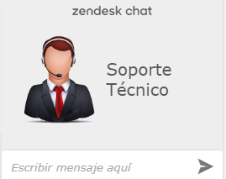
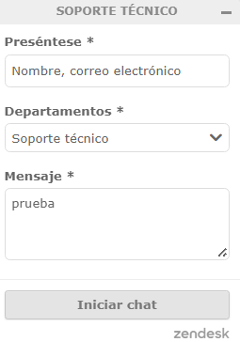
Captura de pantalla del chat en el campus
virtual UBL para solicitar soporte técnico

El departamento de educación virtual cuenta con un correo electrónico para consultas (ublvirtual@ubl.ac.cr) y un WhatsApp. Ambos son monitoreados por personal del Departamento de Educación Virtual de 8AM a 5PM de lunes a sábado. Tunalkán responde en los demás horarios según se indica arriba.

e) Integración de la herramienta de videoconferencias Big Blue Button
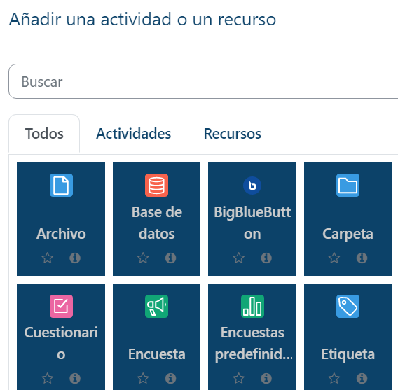
Big Blue Button es un sistema de conferencia web de código abierto, basado en el sistema operativo GNU/ Linux y se ejecuta en Ubuntu 16.04. Cuenta con integraciones para muchos de los principales sistemas de aprendizaje y gestión de contenido, incluyendo Moodle. La empresa Tunalkán S.A. que administra el campus virtual (plataforma Moodle de la Universidad administra la integración del Big Blue Button como parte del servicio ofrecido y se encuentra disponible a través del mismo hosting. Dado que está instalado en el servidor privado, los datos están plenamente protegidos. La herramienta tiene la ventaja de haber sido diseñada específicamente para la educación, por lo que además de las facilidades que ofrece para el diálogo, compartir pantalla y presentaciones, audio y video, chat, trabajo en grupos, pizarra blanca. Las sesiones se graban y están disponibles durante un mes. Posterior a esa fecha, son descargadas y respaldadas por la universidad.
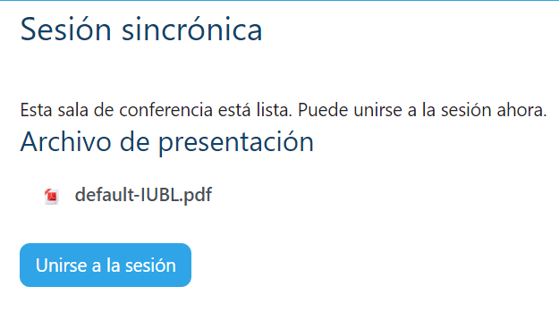
Captura de pantalla del vínculo para unirse a la sesión
Captura de pantalla del cono en el aula virtual

Captura de pantalla de la configuración en el aula virtual

f) Biblioteca digital de la UBL
La Biblioteca Digital se encuentra hospedada en el Campus Virtual de la Universidad (plataforma Moodle) por lo que las características del servidor y soporte administrativo y técnico son las mismas de la plataforma Moodle, según el servicio contratado con la empresa Tunalkán S.A. (ver los puntos 2.2 a-d descritos arriba). Se accede mediante el siguiente ícono en la página principal del campus:
También se puede acceder a través del menú superior “RECURSOS DIDÁCTICOS” (ver captura de pantalla a continuación). Ambos ingresos llevan a la siguiente página del campus donde se encuentra la Biblioteca Digital: https://campus.ubl.ac.cr/mod/glossary/view.php?id=95622 El requisito de acceso es estar registrada o registrado en el Campus Virtual Moodle.
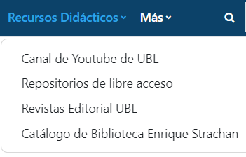

2.3 Otros servidores
La Universidad cuenta con dos servidores físicos en sus instalaciones y un servicio de hosting externo para la página web, blog, portal de revistas y webmail.

Servidor red interna (interno, Windows)
Está dedicado a gestionar la red interna, las oficinas de personal administrativa y docentes, y gestiona el dominio ubl.ac.cr (correos electrónicos) y la base de datos del Departamento de Registro Académico de estudiantes. Este servidor tiene las siguientes características:
SO Windows Server 2012 Standard
Procesador: Intel Xeon CPU E3- 1220 V3 - 310 GHz
Disco Duro: 1 TB
RAM: 8Gb
Sistema Operativo 64 bits
Dominio: Ubila.local
Antivirus: McAfee VirusScan Enterprise Standard
Firewall: Win 10 Pro
MSQL: Base de Datos de Estudiantes
Microsoft Office Profesional Plus 2016

Tanto el antivirus como el firewall se encargan de proteger todo el sistema y las conexiones remotas, asegurando los equipos de amenazas como virus e intrusiones de terceros. Tienen escaneo en tiempo real.

Servidor de la biblioteca (interno, Linux)
El segundo servidor gestiona la base de datos de la biblioteca. Sus Características son:
Genutneintel Ubuntu 18.04
Procesador: Intel Core i5-4440 CPU 3.10GHz
Disco Duro 1 TB
RAM: 8GB
Sistema Operativo: 64 bits
Sostiene la Base de Koha, Base de Biblioteca: V.18.11.03.000. Software Libre bajo la licencia de GNU General Public License . Licencia publicada por la Fundación Free Software Foundation- Licencia MIT
Versión SO: Linux Kohaubl-MS-7817 4. 15. 0-158 genric#166-Ubbuntu SMP Versión Perl: 5.026001
MSql: Ver 14.14 Distrib 5. 7.36 for Linux x86-64 using Editline wrapper
Apache: Server cversión apache /2.429 (Ubuntu)
Servidor: Estado: En ejecución en buen estado.
JavaScrip: Licencia BSD
Firewall: El Ubuntu Linux viene con un filtrado de paquetes llamado. El comando frontend iptables utilizado para administrar netfilter encargados de la seguridad del equipo. También trae instalado el firewall UFW en Ubuntu Linux 18.04 LTS

Servidor webmail, página web, portal de revistas (externo)
Este servidor externo provee el hosting para la página web, el blog, webmail, portal de revistas y la tienda en línea de la universidad. La Universidad mantiene una suscripción anual con el Data Center del Spain Business School para este hosting (ver facturas de pago anual del servicio en la carpeta ANEXOS > Contratos).
SERVIDOR WEB Y BLOG
Servidor virtual compartido ubicado en el DataCenter de Spain Business School
10 CPUs
24 Gb RAM
50 Gb de disco
Plataforma Windows Server + Sql server
Backup de servidor global semanal
Firewall de seguridad y sólo puertos abiertos (80, 443, 20, 21)

SERVIDOR EMAIL
Servidor virtual compartido con gestión panel Plesk
4 CPUS
16 Gb RAM
100 Gb de disco
Plataforma Ubuntu
Backup de servidor global semanal
Firewall de seguridad y sólo puertos abiertos (80, 443, 20, 21)
Contiene el correo corporativo y la sección de revistas.ubl.ac.cr

Características
Windows Server
SqlServer
213.172.39.10
Procesos activos en server
Web
Blog

Acceso FTP
IP:213.172.39.10
User: *******
Clave: *******

SERVIDOR SBS LINUX
IP 213.172.39.14

Procesos activos en server
Mail
Webmail
Revistas
Tienda
Acceso FTP:
IP: 213.172.39.14
User: ********
Clave: ********

Configuración mail
Servidor envío: 213.172.39.14 puerto 25
Requiere autenticación y es el mismo user completo user@ubl.ac.cr
Puerto 25
Conexión no segura
Servidor entrada: 213.172.39.14 puerto 25
Usuario: es el mail completo
Clave: *******

Acceso panel Plesk
https://213.172.39.14:8443/login_up.php
suscripción ubl.ac.cr
user: *******
clave: ******

La plataforma Moodle que usa la UBL para su campus virtual es hosteado en los servidores de tunalkan.net y el acceso para usuarios es mediante conexión al dominio ubl.ac.cr.

Descripción de la estructura de apoyo administrativo
El sistema de educación virtual de la Universidad Bíblica Latinoamericana se basa en las cuatro perspectivas de gestión de la educación virtual desarrolladas por Nuria Talavera: estratégica, organizativa, pedagógica y tecnológica. En cada una de estas áreas se asumen las siguientes tareas.
Departamentos y funciones de las cuatro áreas de gestión de la educación virtual en la UBL
Área | Departamentos | Funciones
Estratégica | Rectoría, Vicerrectoría Académica, Consejo Universitario | Coordinación del proceso de planificación estratégica, dentro del cual la educación virtual ocupa un lugar preponderante dentro de las metas institucionales a mediano y largo plazo. Definición de las políticas y procedimientos de la educación virtual, incluyendo modelo pedagógico, capacitación y asignación de recursos.
Organizativa | Vicerrectoría Académica, Departamento de Educación Virtual, Direcciones de Escuelas | Gestión del personal académico y administrativo, producción de material didáctico, administración de bases de datos y acceso a material bibliográfico digitalizado.
Pedagógica | Direcciones de Escuelas, Docentes, Departamento de Educación Virtual, Biblioteca | Diseño de las metodologías de enseñanza virtual de acuerdo con el modelo pedagógico, asignación de cargas académicas al personal docente, supervisión de la implementación del currículo, asesoría en pedagogía virtual al profesorado, capacitación del cuerpo docente en enseñanza virtual, evaluación curricular de los programas virtuales.
Tecnológica | Departamento de Educación Virtual; Tunalkán (empresa contratada para administrar el LMS – Moodle de la UBL), servicio de soporte técnico (PC Masters Technology), CICLO. | Gestión de los contenidos en la plataforma virtual, soporte técnico a las personas usuarias (estudiantes, cuerpo docente, personal administrativo), garantizar el acceso a la plataforma y la disponibilidad de equipos y tecnologías actualizadas para dar sostenibilidad a la educación virtual en la institución, producción de materiales didácticos, acceso a bases de datos y recursos digitales para el aprendizaje.
Fuente: Elaboración de la Universidad
La organización de la educación virtual está a cargo de diversas áreas de la universidad según se explicita a continuación.

3.1 La gestión organizativa de la educación virtual
La implementación de la educación virtual involucra a todas las áreas de la universidad, tanto académicas como administrativas, según se ilustra en el siguiente gráfico. Las responsabilidades específicas de quienes participación en la gestión e implementación organizativa se describen a continuación.
Las áreas del quehacer institucional que participan en la gestión e implementación administrativa y tecnológica de la educación virtual forman el Departamento de Educación Virtual que, según el Reglamento de Educación Virtual tiene las siguientes funciones, bajo la supervisión de la Vice Rectoría Académica:
- Implementar el diseño instruccional de la Universidad para las carreras virtuales.
- Capacitar al personal docente para el uso de la plataforma virtual de la Universidad y la implementación de los cursos virtuales, ofreciendo el soporte que requieran.
- Ofrecer cursos de inducción cuatrimestralmente para los y las estudiantes de los programas virtuales y ofrecer soporte técnico que requieran.
- Gestionar la inscripción de docentes y estudiantes en los cursos, crear y configurar las aulas virtuales y apoyar en la creación de los contenidos de los cursos cuando se requiera.
- Realizar el seguimiento del ingreso, participación e interacción de estudiantes y docentes en el campus virtual y presentar reportes de ausencia o deserción estudiantil y desempeño docente a la Vicerrectoría Académica.
- Velar por el equipo y las herramientas tecnológicas, el software y las plataformas digitales que se utilicen para la educación virtual y las licencias que les correspondan.

Supervisión de la educación virtual
La supervisión de la educación virtual está a cargo de la Vice Rectoría Académica, según se indica en el Reglamento de Educación Virtual:
La Vicerrectoría Académica es responsable de supervisar y coordinar la implementación de las carreras virtuales y de sus políticas y procedimientos a través del Departamento de Educación virtual, la Decanatura y las Direcciones de Escuela. La Vicerrectoría es responsable por establecer los objetivos y el plan de trabajo para el Departamento de Educación Virtual que se encargará de su implementación en coordinación con las Direcciones de las Escuelas.
La Vice Rectoría tiene a su cargo las áreas de planificación y supervisión de todos los procesos organizativos y académicos para la implementación de la educación virtual. Para ello cuenta con la Coordinación de la educación virtual que coordina todos los procesos, personal y servicios diversos que participan en la gestión organizativa y tecnológica de la educación virtual.

Coordinación de la educación virtual
Tiene a su cargo coordinar para el buen desempeño de las funciones antes mencionadas y otras que se requieran para asegurar la disposición de las herramientas, capacidades y soportes para la oferta de las carreras, como también la implementación de las políticas y planes definidos por la Vice Rectoría Académica y las áreas académicas. Sus funciones consisten en coordinar y dirigir las funciones relativas a la gestión de la educación virtual en la Universidad: gestionar la oferta y los contenidos de los cursos en coordinación con el personal académico y verificar que todas las actividades, enlaces y otros recursos estén siempre disponibles y funcionando según el calendario académico y los programas de los cursos; además, coordinar con la empresa de gestión y hosting de Moodle, el servicio de soporte tecnológico, la biblioteca y las áreas de publicaciones y producción pedagógica y audio-visual. Debe, además, asegurar la asistencia oportuna a las personas usuarias que lo requieran mediante las diversas vías que la Universidad pone a disposición.
Este puesto está a cargo de Texia Anabalón Navarrete, Licenciada en Ciencias Bíblicas de la Universidad Bíblica Latinoamericana. Cuenta con experiencia de 8 años de experiencia como responsable del mantenimiento de los equipos ofimáticos de la universidad, 5 años de experiencia como coordinadora de los programas virtuales no universitarios (Programa de Cursos Libres) de la Universidad tanto por presencia remota como en la plataforma Moodle; tres años de experiencia en la coordinación del modelo implementado por la universidad ante la autorización de flexibilización metodológica durante la pandemia (plataforma Moodle, plataforma sincrónica). Cuenta con los siguientes cursos de formación para la educación virtual realizados: “Manejo Docente de Moodle” (Educational Research/UBL, 2015); “Diseño y moderación de videoconferencias (Educational Research/UBL, 2016); “Evaluación de los aprendizajes en entornos virtuales” (Educational Research/UBL, 2016); “Creación de presentaciones audiovisuales para la educación virtual” (Educational Research/UBL, 2016); “Estrategias de enseñanza virtual Universitaria” (Educational Research/UBL, 2019).

Asistente de educación virtual
La Asistente de educación virtual responde a la Coordinadora de Educación Virtual. Entres sus funciones está la inscripción del estudiantado en la plataforma Moodle una vez que haya concluido la matrícula cuatrimestral, como también el envío de información de acceso al campus virtual a cada persona matriculada con información sobre el inicio de cada curso y la disposición de guías, normativas y servicio de atención a consultas y asistencia técnica. A lo largo de cada cuatrimestre realiza un monitoreo en la plataforma de la participación estudiantil en los cursos mediante revisión de la plataforma con el fin de identificar rezagos en la participación, deserción estudiantil, problemas de acceso, necesidades de capacitación, entre otros. Entrega los informes respectivos a la Coordinadora de Educación Virtual para el seguimiento que se requiera. Apoya al personal docente con el escaneo de los materiales requeridos para los cursos virtuales y realiza otras tareas asignadas por la Coordinadora de Educación Virtual. La Sra. Wendy Garro ocupa este puesto y cuenta con experiencia certificada de dos años y nueve meses, desde el inicio de la flexibilización curricular.

Asistente pedagógica virtual
Tiene la función principal de apoyar y orientar a las personas docentes para la implementación y desarrollo de las herramientas del aula virtual con de potenciar su función pedagógica. Apoya a estudiantes para la participación en las actividades pedagógicas. La persona responsable en la Mag. Raquel Huertas, quien cuenta con una Maestría en Docencia de la Universidad Continental de las Ciencias y las Artes y está concluyendo la Licenciatura en Ciencias Teológicas en la Universidad Bíblicas. Cuenta dos años y siete meses de experiencia en esta función, misma que ha desarrollado durante el periodo de flexibilización metodológica. Además, cuenta con experiencia de asistencia pedagógica en los cursos libres virtuales que ofrece la universidad.

Asistente de gestión académica
Es responsable por gestionar con las personas docentes la adecuación de los cursos presenciales a la modalidad virtual, comprobar los requisitos formales y, una vez aprobados por las instancias académicas, realizar el montaje en el campus virtual para presentación al CONESUP. Ha asistido en la implementación del diseño instruccional de los cursos realizados en la plataforma virtual durante el periodo de flexibilización metodológica aprobado por el CONESUP. El Señor Luis Carlos Álvarez, ha realizado esta función desde el 2019 y asiste a la Vice Rectoría y las Direcciones de Escuela.

Soporte técnico
La universidad tiene un contrato de soporte técnico, mantenimiento preventivo y correctivo para todo el equipo de cómputo, redes, impresoras, escáneres y software de la institución, con la empresa PC Masters Technology, cédula jurídica 3-101-796242 (ver contrato la carpeta ANEXOS > Contratos). Los términos del servicio establecen asistencia para necesidades de soporte técnico de software y hardware. Aporta soporte en atención a problemas en un plazo de dos horas máximo en forma remota y en forma física en un plazo máximo de cuatro horas. Igualmente provee mantenimiento preventivo a lo menos tres veces al año según se programe con la administración de la Universidad.

Administración de la plataforma Moodle
La Empresa Tunalkán administra la plataforma Moodle y ofrece soporte técnico 24/7, 365 días para las personas de la universidad que manejan la plataforma, estudiantes y docentes. Atienden consultas para la emisión de claves de usuario perdidas, problemas para la configuración o uso de herramientas en el campus, problemas de acceso, dudas de las personas usuarias, entre otras. La Empresa es responsable por el mantenimiento de los servidores a su cargo, los respaldos de la información del campus virtual de la Universidad y la seguridad ante intromisiones. La coordinación con esta empresa es responsabilidad de la Coordinadora de Educación Virtual. Ver contrato en la carpeta ANEXOS > Contratos.

Diseño de recursos digitales y audiovisuales para la educación virtual
La universidad cuenta con un contrato con la empresa CICLO para la diagramación y diseño de recursos pedagógicos y audiovisuales. Sus tareas comprenden la diagramación de materiales didácticos, como módulos, unidades didácticas, revistas académicas, como también la producción de videos para los cursos según soliciten las Escuelas. Tiene a su cargo, además, la producción de contenidos para las redes sociales, el blog y la página web de la universidad. Ver contrato en la carpeta ANEXOS > Contratos.

3.2 La gestión académica de la educación virtual y áreas de apoyo
La tarea de supervisión de la educación virtual que realiza la Vice Rectoría incluye la coordinación con las áreas de planificación, desarrollo y soporte académico de la universidad. Estos incluyen el Consejo Universitario, las Direcciones de Escuela, la Docencia, la Biblioteca, el Departamento de Registro y el Comité Editorial.

Vice Rectoría Académica
La Vicerrectoría Académica, según se señala arriba, es responsable de supervisar y coordinar la implementación de las carreras virtuales y de sus políticas y procedimientos a través del Departamento de Educación virtual y las Direcciones de Escuela. La Vicerrectoría es responsable por establecer los objetivos y el plan de trabajo para el Departamento de Educación Virtual que se encargará de su implementación en coordinación con las Direcciones de las Escuelas.

Consejo Universitario
El Consejo Universitario es la instancia de toma de decisiones estratégicas para el desarrollo académico de la institución. Está compuesto, según el Estatuto Orgánico de la Universidad, por la Rectoría, Vice Rectoría, Direcciones de Escuelas, dos representantes docentes de cada Escuela y dos representantes estudiantiles. En dicho ente se discute y aprueba el modelo pedagógico institucional, los reglamentos y sus modificaciones a ser presentadas al CONESUP, como también las modificaciones de las carreras, procedimientos académicos, normativas para la docencia, entre otros. Además, esta instancia aprueba la oferta académica de cada año y la asignación del personal docente que presente la Vice Rectoría Académica.

Directores de Escuela
Las personas que dirigen las carreras aprobadas para la modalidad virtual coordinan las carreras y velan por la implementación de los cursos virtuales según los programas aprobados. Solicitan la elaboración de recursos didácticos, realizan evaluaciones periódicas con las personas docentes y dan seguimiento a las evaluaciones estudiantiles de los cursos. Velan por el desarrollo del plan de estudios de cada estudiante y atienden casos de deserción, necesidades especiales y bajo rendimiento académico. Para los datos y registro de experiencia de las personas directoras de Escuela correspondiente a la Carrera presentada por la Universidad para ampliación a la modalidad virtual, ver el Tomo IV.

Departamento de Bienestar Comunitario (Pastoral estudiantil)
Este departamento tiene entre sus funciones la orientación estudiantil y el acompañamiento a necesidades específicas. Cada cuatrimestre organiza un encuentro de orientación para las personas estudiantes de primer ingreso en el que se dialoga sobre las responsabilidades y deberes estudiantiles en la educación virtual, como también las de las personas docentes. Se ofrece información sobre las carreras, los procedimientos para recibir apoyo para desarrollar las actividades en el Campus Virtual, recursos para la investigación, entre otros. Además, es responsable por coordinar el Trabajo Comunal Universitario de cada estudiante, incluyendo quienes residen fuera de Costa Rica y deberán trasladarse para realizarlo en este país, según la normativa vigente.

Biblioteca Enrique Strachan
La Biblioteca Enrique Strachan, fundada en 1937, ha crecido con el desarrollo de la institución de Instituto Bíblico a Seminario Bíblico a Universidad. Actualmente cuenta con una colección de 30.000 libros y 10.000 revistas impresas para préstamo y escaneo, 600 tesinas y tesis empastadas y 200 diccionarios, enciclopedias y otros materiales en reserva para consulta y escaneo. El catálogo de la colección física está disponible en línea (http://biblioteca.ubl.ac.cr/) y las consultas al catálogo se puede realizar desde cualquier dispositivo conectado al internet. Los materiales se prestan en forma física y se ofrece servicio de escaneo de material para estudiantes y docentes de los programas virtuales. En la página web de la biblioteca se disponen recursos de acceso abierto que son pertinentes a las carreras, como material para la investigación y profundización (https://www.ubl.ac.cr/biblioteca-recursos-academicos). Los recursos han sido seleccionados por la Comisión de Biblioteca y las Direcciones de las Escuelas.
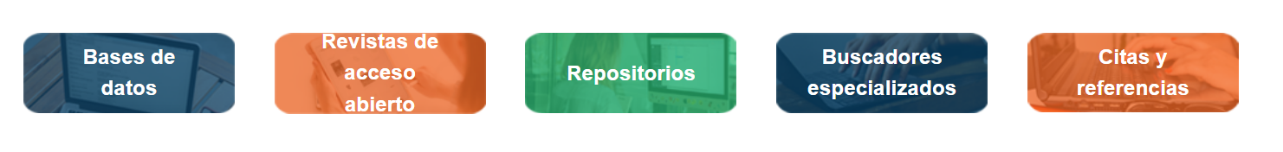
Las bases de datos ofrecen acceso grandes cantidades de información como artículos de revistas, tesis y libros de carácter académico. Abarcan muchos temas y disponen documentos de fuentes confiables y arbitradas. En todas estas fuentes primarias podemos encontrar obras descargables, sin ningún costo y de acceso abierto.
Las Revistas de acceso abierto están organizadas por distintas áreas disciplinarias afines a las carreras de la Universidad y seleccionadas por la calidad de su producción académica, que cuenta con respaldo institucional. Las revistas en línea son recursos actualizados de carácter académico para el estudio y la investigación. También ofrecen archivos de materiales producidos en años anteriores.
Las Revistas de acceso abierto de la Editorial SEBILA de la Universidad Bíblica Latinoamericana con artículos desarrollados por personas especialistas en las áreas de la Ciencias Bíblicas, Ciencias Teológicas, pastorales diversas y afines, y están disponibles en el portal de revistas de la Universidad.
Los repositorios digitales conservan y preservan información académica de diferentes instituciones académicas para su difusión. Contienen recursos arbitrados por comités de investigación científica como artículos, libros, tesis y ponencias.
Los buscadores especializados ofrecen búsquedas específicas en temas afines a las carreras y permiten generar conocimiento multidisciplinario, crítico e investigativo. Todo es accesible mediante el ícono “Recursos” de la página principal y también en el menú superior “Recursos bibliográficos”.
La Biblioteca maneja, además, la Biblioteca Digital hospedada en la plataforma Moodle de la universidad. Ver características en el Tomo I Modelo educativo virtual, punto 8.1.
La biblioteca ofrece servicios de atención de consultas por correo electrónico y WhatsApp, búsquedas bibliográficas para estudiantes y docentes, escaneo de bibliografía solicitada por estudiantes y docentes. Además, ofrece talleres de capacitación sobre métodos de citación, uso de los recursos bibliográficos y software libre.

Departamento de Registro
Las funciones de este departamento son: atención a consultas de estudiantes potenciales y envío de información sobre oferta académica, aranceles y procesos de matrícula; matrícula de estudiantes de nuevo ingreso y estudiantes regulares; verificación de los documentos que forman parte de los requisitos de ingreso; registro de las calificaciones obtenidas por los y las estudiantes en los cursos; aplicación y monitoreo de los instrumentos de evaluación de la docencia; administración de los expedientes estudiantiles; verificación de los requisitos de graduación; y expedición de los diplomas correspondientes.

Comité Editorial SEBILA
La Editorial SEBILA nace en los años 1970 con el objetivo de difundir la producción docente del entonces Seminario Bíblico Latinoamericano. Desde 1981 cuenta con un equipo editorial, los correspondientes ISSN e ISBN y sus producciones se encuentran registradas en el Sistema Nacional de Bibliotecas. Actualmente es el brazo editorial de la Universidad Bíblica Latinoamericana y registra en SINABIS más de 90 libros desde el año 2000 a la fecha. La Revista Vida y pensamiento, cuyo primer número salió en 1982, publica investigaciones y artículos actualizados en las áreas disciplinarias de las carreras de la Universidad y es de uso de universidades e instituciones teológica en América Latina y Estados Unidos. Los artículos cuentan con sistema de revisión de pares y criterios establecidos por el Comité Editorial. Se encuentra disponible por acceso abierto en el portal de revistas (revistas.ubl.ac.cr) para uso en las clases y para divulgación a la comunidad académica más amplia.
Además, se publican anualmente 2 números de las revistas Aportes Bíblicos y Aportes Teológicos, disponibles en el portal de revistas por acceso abierto (revistas.ubl.ac.cr). Estos materiales de naturaleza teórica y pedagógica son producidos por docentes de la Universidad y de otras universidades, aportan insumos y herramientas de alto nivel académico de apoyo para el quehacer disciplinario de las carreras. Además, la editorial publica libros y materiales pedagógicos a solicitud de las Escuelas de Ciencias Bíblica y Ciencias Teológicas y por convenio con otras universidades. Los materiales son producidos por las personas docentes y académicos de renombre en las áreas disciplinarias de las carreras de la universidad.

Organigrama gestión de la educación virtual
Todas las áreas que participan en la gestión de la educación virtual, a nivel estratégico, organizativo, pedagógico y tecnológico se visibilizan en el siguiente organigrama:
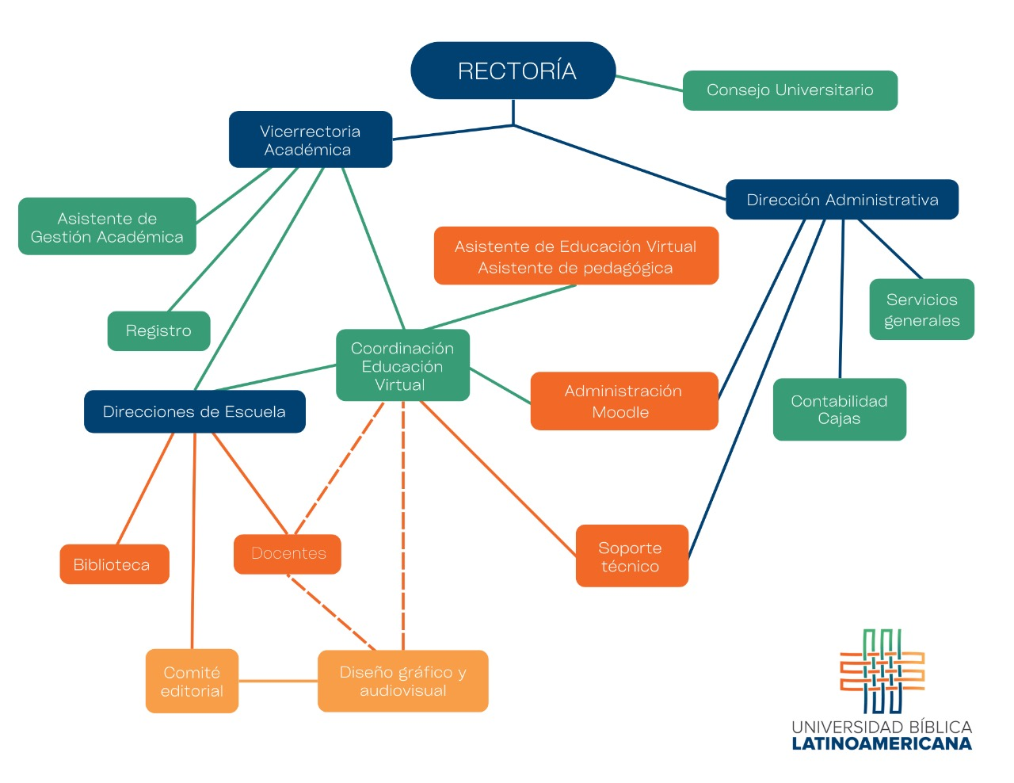

Orientación y acompañamiento de estudiantes en la plataforma virtual

4.1 Equipo y especificaciones técnicas para acceder al campus virtual
Con el fin de acceder al campus virtual y sus recursos y actividades, incluyendo la herramienta para video conferencias y la Biblioteca Digital, las personas estudiantes deben contar con el siguiente equipo y especificaciones técnicas:

b) Equipos y programas
- Una computadora con al menos 2 GB de memoria RAM.
- Conexión a Internet de al menos 1 Mbps de velocidad.
- Si utiliza una PC, sistema operativo Windows 7 o superior.
- Si utiliza una Mac, sistema operativo OS 9 o superior.
- Navegadores (alguno de los siguientes):
  - Mozilla Firefox, actualizado a su última versión
  - Google Chrome, actualizado a su última versión.
  - Brave, actualizado a su última versión
  - Microsoft Edge, actualizado a su última versión
- Software de oficina: Procesador de textos, creador de presentaciones de diapositivas, etc. sea Microsoft Office o aplicaciones libres como Open Office, Abi Word o Libre Office.
- Software para visualizar documentos en formato PDF: Adobe Acrobat Reader o similar.
- Cámara web, parlantes y micrófono (o equipo similar en una laptop, tableta o teléfono inteligente). Estos dispositivos le permitirán escuchar el audio de los videos, los archivos de audio, así como participar en las video conferencias.
- Software antivirus.
- Una cuenta de correo electrónico personal de acceso frecuente para mantenerse actualizado en cuanto a notificaciones e intercambios de mensajes.
El formulario de Admisión solicita información sobre el acceso de cada estudiante a equipo con estas especificaciones. Además, el Departamento de Educación virtual verifica que cada estudiante cuente con el equipo necesario para acceder a todas las funciones que ofrece el Campus Virtual. Quienes no cuenten con el equipo necesario son remitidos a la Vice Rectoría para valoración.

4.2 Inducción de estudiantes a la educación virtual y al uso del campus virtual (Moodle)
Todas las personas estudiantes que ingresen a la modalidad virtual deben realizar el Curso de Inducción a la Metodología del Estudio Virtual sobre la estructura y actividades de los cursos virtuales, el uso de la plataforma Moodle, habilidades para el estudio en línea y las normas de integridad académica y “netiqueta”. También se introduce a los y las estudiantes a los servicios de apoyo que tienen a disposición. Antes de iniciar los cursos, la Coordinación de la Educación Virtual enviará a los y las estudiantes un instrumento de evaluación de su grado de preparación para la modalidad virtual. Este es un cuestionario de “e-readiness”, por medio del cual se realiza un diagnóstico de las habilidades de disciplina, aprendizaje autónomo, motivación y actitudes hacia el aprendizaje a distancia, y que se complementa con aspectos relacionados con el manejo de herramientas, como acceso a Internet, uso de navegador, uso de paquetes de ofimática, habilidades de redacción escrita y otras, que se consideran importantes en los estudios virtuales. Con el análisis de los resultados de este instrumento, la Coordinación de la Educación Virtual determinará apoyos específicos que puedan requerir los y las estudiantes de nuevo ingreso para ofrecerles un acompañamiento individualizado si así lo requirieran. El curso tendrá una duración de tres semanas. Cada estudiante será matriculado en forma automática un mes antes del inicio de su primer cuatrimestre de estudio.
El curso está disponible en el aula virtual en el menú superior “ESTUDIANTES” según se muestra en el siguiente recorte de pantalla: (el curso para docentes se describe en el Tomo V: Docentes)
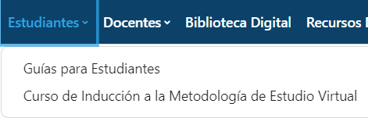
El curso tiene los siguientes contenidos, según se establece en el sílabo que se encuentra en la carpeta ANEXOS > Programa curso de inducción estudiantes.
Tema 1: Estructura del campus virtual UBL
Tema 2: Evaluemos destrezas técnicas
Tema 3: Conozcamos los cursos, recursos y actividades
Tema 4: Conozcamos sus responsabilidades como estudiantes
Tema 5: Conozcamos dónde obtener ayuda.

d) Seguimiento y acompañamiento a estudiantes
Debido a que los procesos de enseñanza y aprendizaje en un entorno virtual se realizan a la distancia, se establecen procedimientos de seguimiento académico y administrativo dirigido a las personas estudiantes. Se entiende por seguimiento a estudiantes toda acción, tanto reactiva como proactiva, que genere puntos de contacto entre la institución y los y las estudiantes, con el objetivo de atender sus necesidades de apoyo para culminar exitosamente su curso, carrera o programa. Se contemplan procesos para prevenir la deserción estudiantil y asegurar el acceso al campus y el manejo de sus instrumentos. Además, se identifican necesidades especiales con el fin de abordarlas a través del Departamento de Bienestar Comunitario. Estas actividades de seguimiento y acompañamiento incluyen una adecuada inducción, la creación de redes de apoyo (comunidades de aprendizaje) que incluyen representantes estudiantiles, personal del Departamento de Bienestar Comunitario, tutores estudiantiles, docentes y estudiantes del curso. Se contempla el seguimiento en las aulas virtuales para identificar rezagos o abandonos y tomar las medidas de contacto necesarias, contacto sistemático tanto reactivo y proactivo desde la institución, sistema de retroalimentación para identificar estudiantes en riesgo de deserción y así brindar el apoyo necesario. Además, se solicita a las personas docentes informar mensualmente a la Vice Rectoría sobre situaciones que requieren atención o seguimiento. Las actividades de seguimiento incluyen:
- Envío de información de acceso e instrucciones para ingresar al aula virtual (Asistente de Educación Virtual)
- Curso de inducción (Coordinación de Educación Virtual)
- Encuentro sincrónico de inducción estudiantil (Departamento de Bienestar Comunitario)
- Monitoreo semanal de la plataforma para identificar rezagos en los cursos (Asistente de educación virtual).
- Atención a consultas y dudas durante el curso (Coordinación de Educación Virtual, Asistente pedagógica, Docentes)
- Informe mensual a la Vice Rectoría sobre desarrollo de los cursos virtuales (Docentes)
- Reporte de dificultades de estudiantes a la Vice Rectoría (Docentes, Direcciones de Escuela).
La atención a consultas de estudiantes sobre trámites de matrículas y pagos; apertura y finalización de los periodos de matrícula, así como de otros trámites administrativos de importancia y el manejo de la base de registro es responsabilidad de la Encargada de Registro.

Ubicación electrónica de las normas académicas, administrativas y éticas
A continuación, las normativas y guías académicas y administrativas para estudiantes y la ubicación en las que se encuentran disponibles. Al ingresar al campus virtual se encuentran una serie de botones que dan acceso rápido a recursos del Campus.

5.1 Normas académicas y éticas
El cuarto ícono da acceso a las normativas académicas, administrativas y éticas.
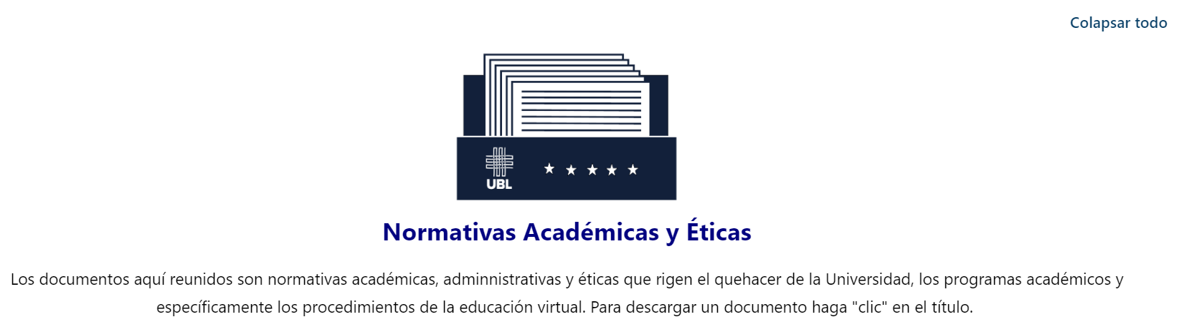
Recorte de pantalla de la página en la que se disponen las normativas
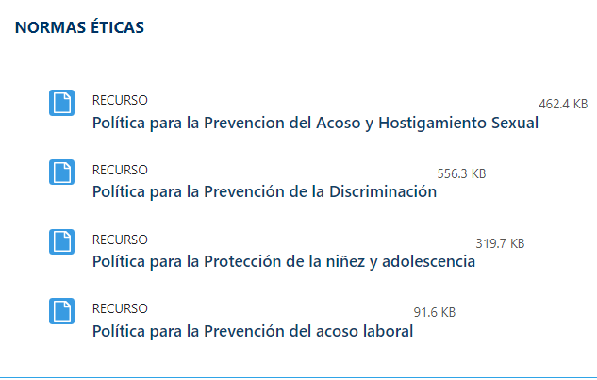
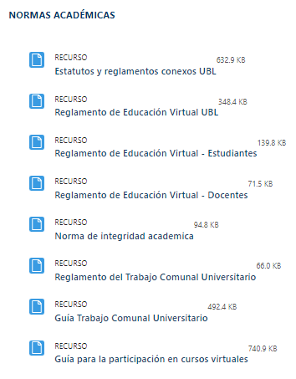
Recorte de pantalla de las normativas disponibles

5.2 Información de la carrera
Las personas estudiantes pueden visibilizar el Plan de Estudios completo (los cursos de la carrera), junto con los requisitos de ingreso y graduación, a través del menú superior PROGRAMAS Y CURSOS. Pueden ingresar a la carrera en la que están matriculados y matriculadas para conocer la información. Además, pueden ingresar al ícono de su programa de estudio en la parte central de la página principal del campus.
La información de la carrera dispuesta para el CONESUP, con los tomos y anexos, se encuentra a través del ícono INFORMACIÓN BACHILLERATO EN CIENCIAS BÍBLICAS que se encuentra en la pantalla principal.

En dicho espaso se coloca la siguiente información:
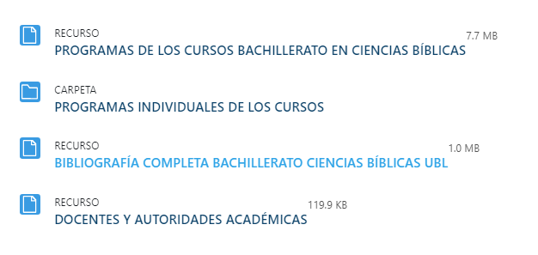
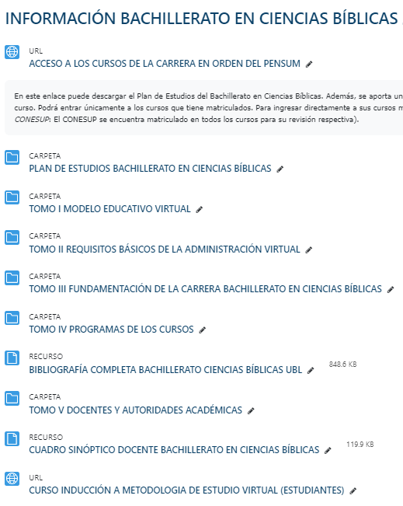

Obras citadas
Gascoigne, C., y Parnell, J. “Distance education readiness assessments: An overview and application”. Online Journal of Distance Learning Administration, Vol.14No.4 (2014). http://www.westga.edu/~distance/ojdla/winter174/gascoigne_parnell174.html
Meddrano Abreu, Jeiser y Rodríguez, Noralbis de Armas. “Las funciones del tutor en la educación virtual”. UCIENCIA 2021. Impacto de las TIC en la sociedad. (La Habana: Universidad de las Ciencias Informáticas, 2021), 1-12
Silva Quiroz, J. E., & Astudillo, A. (2013). “Formación de tutores: Aspecto clave en enseñanza virtual”. Didasc@ lia:Didáctica y Educación, 1 (2013): 87-100.
Talavera, Nuria. “La formación en línea: perspectivas organizacional, pedagógica, tecnológica y socio-cultural”. CERpIE. (Catalunia: Universidad Politécnica de Catalunia, 2011).

ANEXOS ASOCIADOS A ESTE TOMO (EN CARPETA: ANEXOS)

7.2 Contratos de servicios y recursos para la educación virtual
Se encuentran en la carpeta ANEXOS > Contratos
- Contrato administración, hosting y soporte de la plataforma Moodle, el Big Blue Button para video conferencias y la Biblioteca Digital.
- Factura de comprobación del hosting de la página web de la Universidad.
- Contrato soporte técnico.
- Contrato para el diseño de recursos para la educación virtual

7.2 Programa de inducción para estudiantes
Se encuentra en la carpeta ANEXOS > Programas de los cursos de inducción docentes y estudiantes

https://aosis.co.za/moodle-most-widely-used-learning-management-system-lms/
https://docs.moodle.org/all/es/Caracter%C3%ADsticas_de_Moodle_3.9 y características nuevas de la versión 4 en https://docs.moodle.org/all/es/Nuevas_caracter%C3%ADsticas_de_Moodle_4.00
https://docs.moodle.org/all/es/Caracter%C3%ADsticas_de_Moodle_3.9, para las características nuevas de la versión 4, ver https://docs.moodle.org/all/es/Nuevas_caracter%C3%ADsticas_de_Moodle_4.00
“No throttling” hace referencia a que el servidor no tiene una restricción deliberada de la velocidad de conexión. El acceso ilimitado y sin restricciones permite que se mantenga la velocidad establecida a pesar de un tráfico intensivo de datos. Al respecto, véase: http://www.broadband.co.uk/guides/truly-unlimited-broadband/
Este es un sistema de antivirus de alta potencia, de tipo “Open Source”. Véase: http://www.clamav.net
Información disponible aquí: https://bigbluebutton.org/open-source-project/open-source-license/
Nuria Talavera, “La formación en línea: perspectivas organizacional, pedagógica, tecnológica y socio-cultural”, CERpIE. Catalunia: Universidad Politécnica de Catalunia. 2011. https://upcommons.upc.edu/handle/2117/15588
Universidad Bíblica Latinoamericana, “Reglamento de Educación Virtual”, (San José: UBL, 2021), Artículo 23.
“Reglamento de Educación Virtual”, Artículo 21.

